I opgaven her skal du afprøve og måle og beregne hvor meget energi en benzin gokart bruger i praksis. Skriv dine svar ind direkte under hvert spørgsmål.
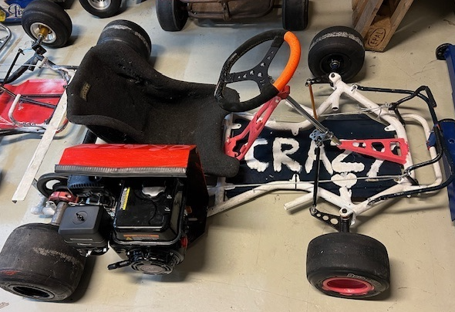

Gennemgå og efterse gokarten efter lærens anvisninger og få den ”bane-synet” at den er klar til kørsel på den opstillede og indhegnede bane. Husk: KUN ÈN GOKART PÅ BANEN AF GANGEN og ingen kører uden hjelm. Hjælp hinanden med at overholde sikkerhedsreglerne læreren anviser!
- Fyld benzintanken på gokarten helt op til kanten
  - Husk sikkerhedsbriller ved arbejde med benzin!

- Sæt gokarten på banen og kør i 15 minutter med skift af kører som anvist af læreren.

- Efter de 15 minutter standses motoren og en mængde benzin hældes i en kande egnet til benzin.
- Kanden med benzin vejes på vægten og tallet noteres her:____________kg
  - Bemærk at vægten du aflæser skal omregnes til kilogram!

- Fyld tanken til randen igen og vej igen kanden med den resterende benzin

- Beregn hvor mange kilo benzin gokarten har brugt under kørslen

- Beregn så hvor meget effekt gokarten har brugt af benzinen at bruge formlen her:

$9,8kWh/kg∙benzin påfyldt kg= _______________$kWh

- Vægten af benzinen som gokarten har brugt under kørslen er direkte udledt til atmosfæren gennem udstødningen. Prøv at søg på nettet og se om du kan finde ud af hvilke primære stoffer der er kommet ud af udstødningsrøret og angiv hvilke der er sundhedsskadelige og hvilke som ikke er.

